B.T.V.N:

Các nhóm: Cài đặt máy ảo có hỗ trợ sẵn Hadoop. Cloudera Hadoop (hoặc tương đương)

-Thực hiện quản lý tệp trên HDFS (qua GUI và lệnh)

-Thực hiện copy dữ liệu giữa máy ảo (Linux) và HDFS

-Làm việc với Hadoop (xem ví dụ liên quan) và thực nghiệm các ví dụ tính toán trên nên tảng MapReduce (Word count)

Lưu ý: Lựa chọn phiên bản nhẹ nhất có thể

Service cloudera-scm-server status

Install Cloudera Express

Root-password: cloudera

Part 1: Installing

Link: https://www.cloudera.com/downloads/quickstart_vms/5-13.html

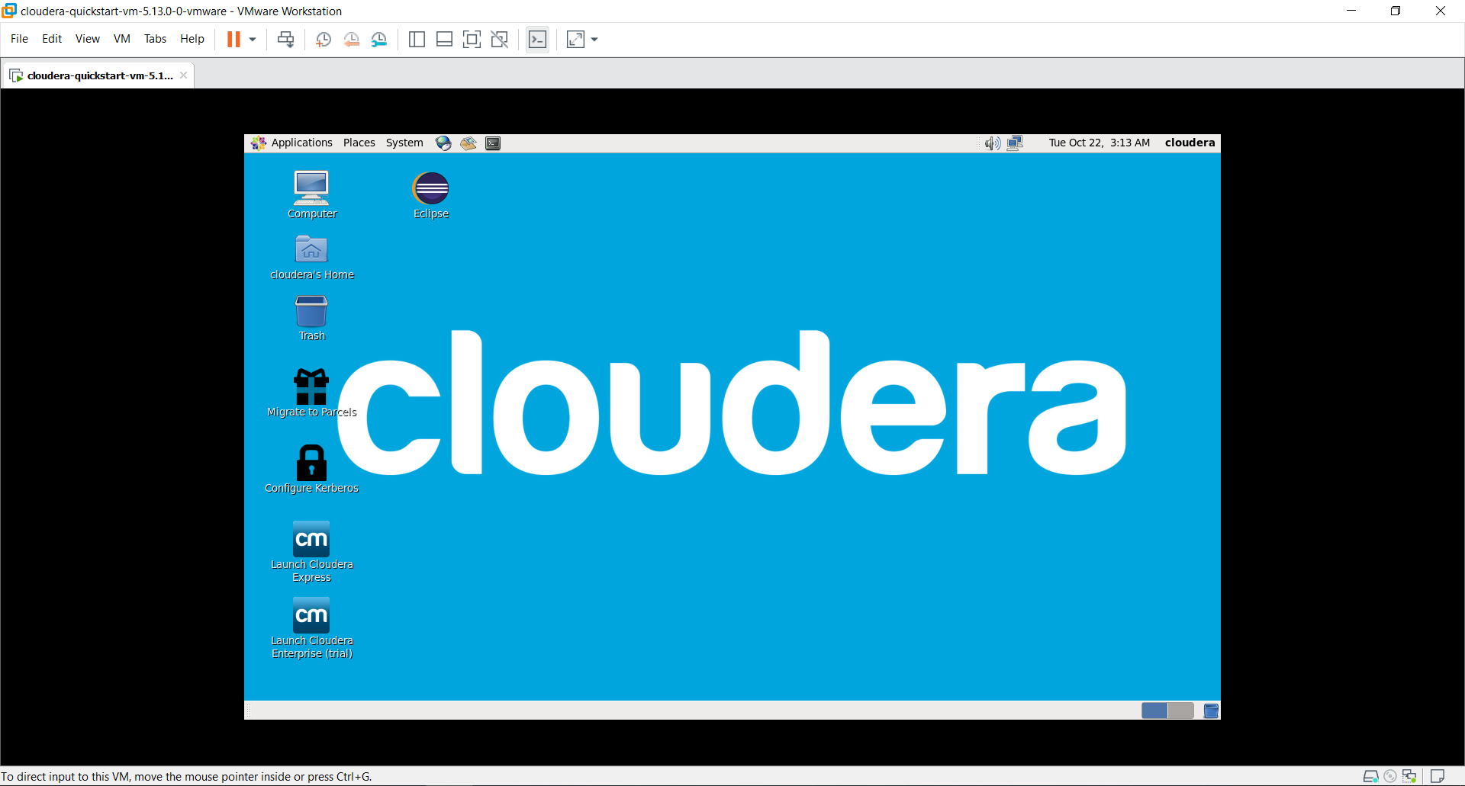

Part 2: Files Management in HDFS

*CommandLine:

-Tạo 1 folder (commandtesting) và kiểm tra folder vừa tạo:

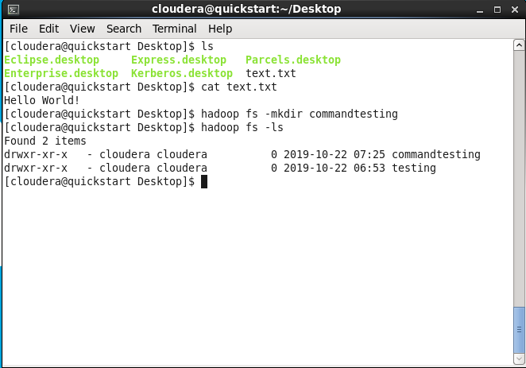

-Upload 1 file (text.txt) vào trong thư mục commandtesing trên HDFS và kiểm tra

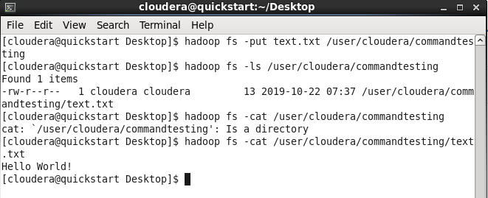

-Delete file (text.txt) và thư mục conmandtesting

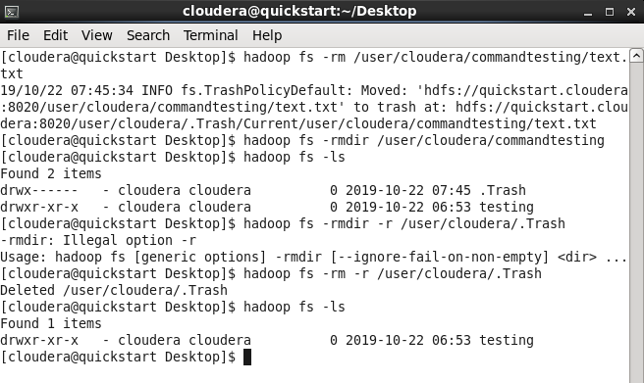

*GUI

-Tạo 1 folder (testing) và kiểm tra folder vừa tạo:

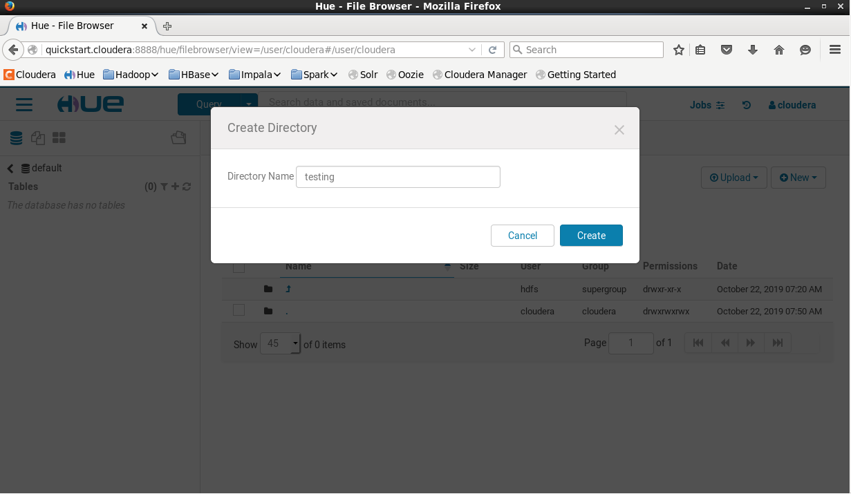

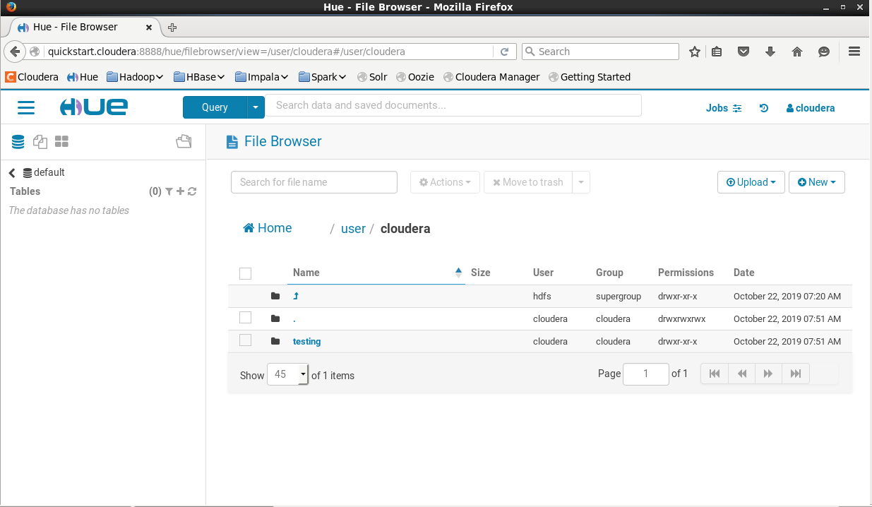

-Upload 1 file (text.txt) vào trong thư mục tesing trên HDFS và kiểm tra

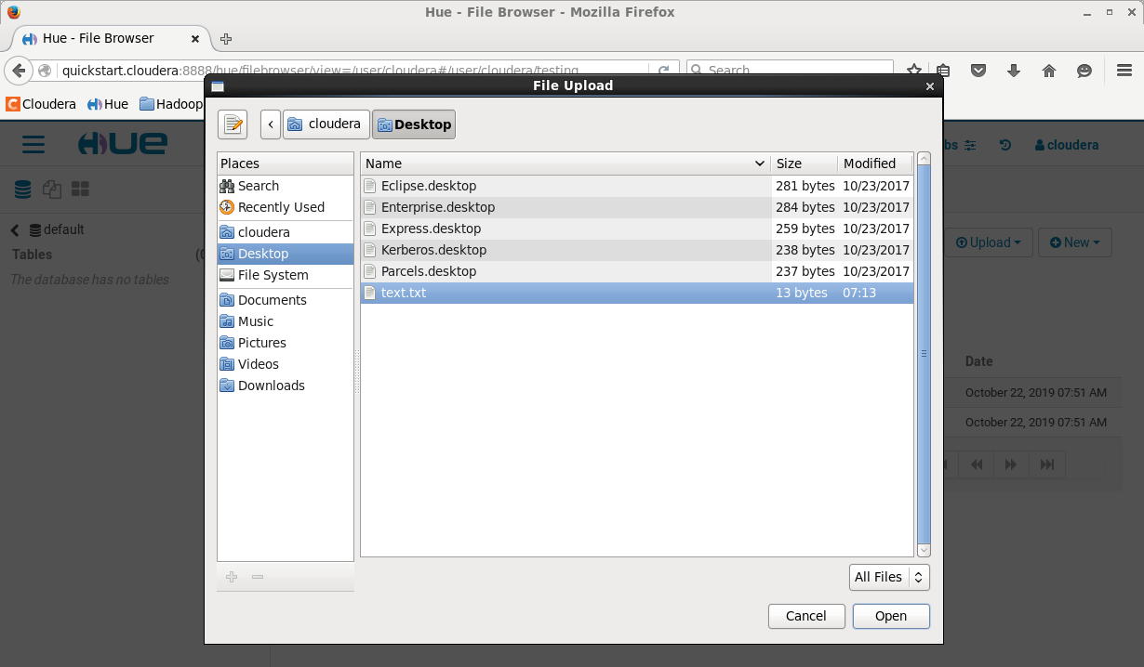

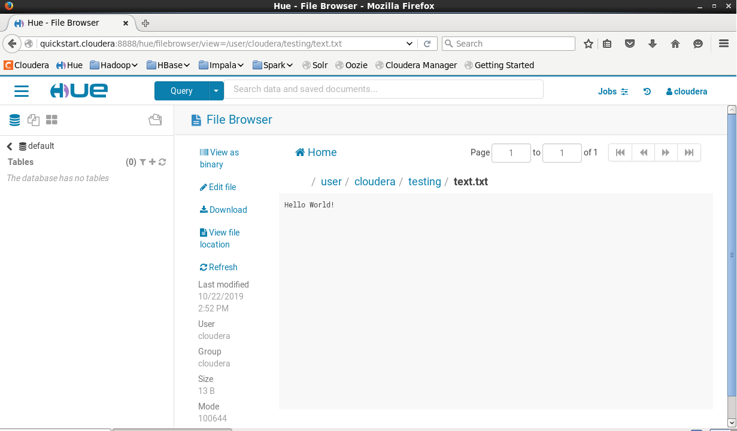

-Chỉnh sửa nội dung file

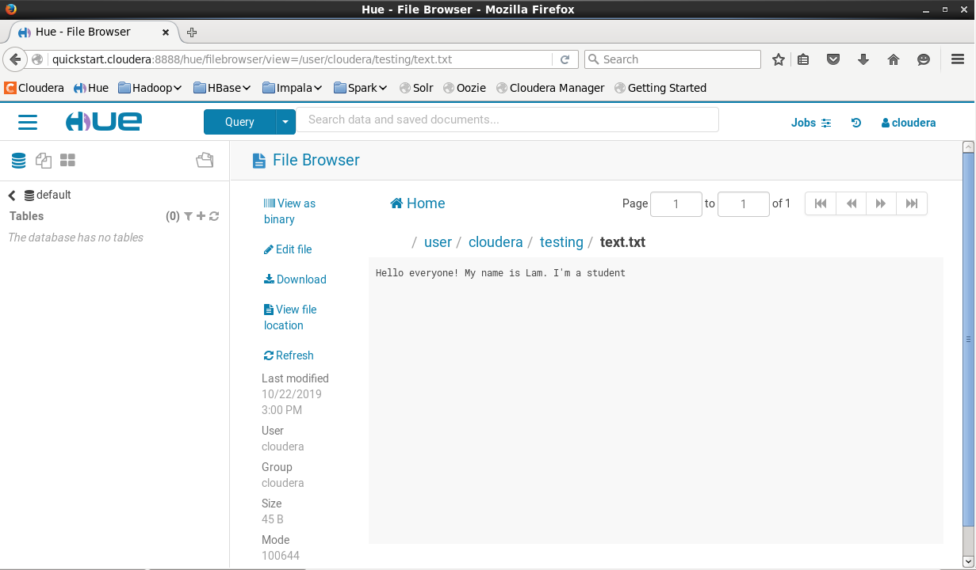

-Delete file (text.txt) và thư mục testing

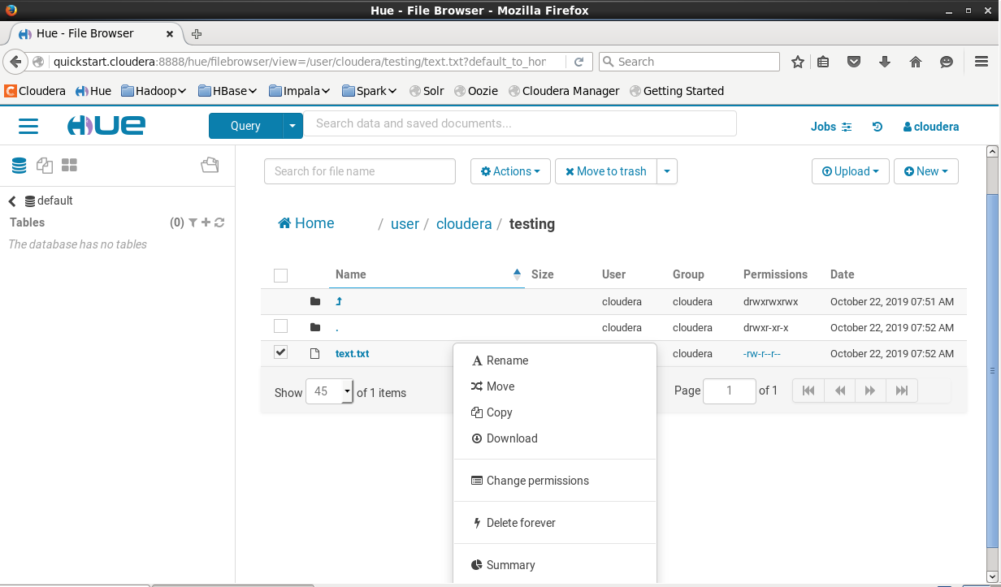

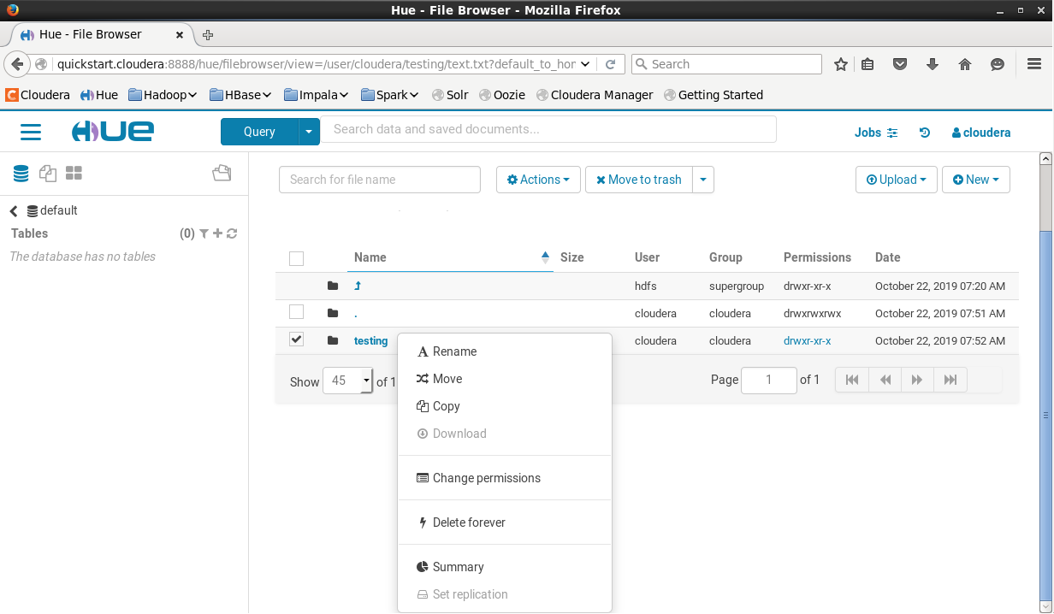

Part 3: Copy dữ liệu giữa Linux và HDFS

Part 4: MapReduce